Pracovní list Jedeme na výlet
Práce s pracovním listem:
Pracovní listy Jedeme na výlet rozšiřuje slovní zásobu a je vhodný k použití při tématu rodina nebo dopravní prostředky.
První list nabízí obrázky míst, na která můžeme vyrazit na výlet. Děti tato místa pojmenují, čímž si rozšíří slovní zásobu.
Druhý list je rozdělen do tří částí. Každá z nich umožní dětem sestavit si vlastní „příběh“ o cestování. Učitelka připraví namnožené obrázky členů rodiny a dopravních prostředků základní sady KIKUS obrázků.
Při společné práci během lekce děti do jednotlivých částí papíru dolepují členy rodiny, s nimiž chtějí jet na daný výlet, dopravní prostředek, kterým pojedou a konečnou destinaci. Obrázky mohou vybarvit, dokreslit dle vlastního uvážení. Skládají si tak vlastní příběh o výletu, o kterém poté společně mluví s ostatními na lekci nebo s rodiči doma.
Toto téma je dobré rozdělit alespoň do dvou lekcí – v první se zaměřit na slovní zásobu v 1.pádě a spojení s předložkou, popř. i spojení se slovesem. Zařadit lze pohybovou hru uvedenou níže. V další lekci zásobu i hru opakovat, rozšířit o spojení s dopravním prostředkem a členem rodiny. Jako poslední aktivita by mělo být zařazeno samotné sestavování cestovatelských příběhů – děti si mohou pomáhat s výpověďmi.
Pohybová činnost k tématu:
Po prostoru rozmístíme obrázky jednotlivých destinací či dopravních prostředků. Děti běhají po prostoru na bubnování, poté se učitelka ptá:
„Děti, kam jedete?“ - „My jedeme na výlet!“
Zde se dá hra zaměřit na daný jev a slovní zásobu kterou chceme s dětmi procvičovat, podle toho pak klademe odpovídající otázky:
- "Jak jedete na výlet?" nebo "Čím jedete na výlet?" – "My jedeme autem/autobusem atd." (děti předstírají daný pohyb, mohou se přesunout k obrázku daného dopravního prostředku).
- "Kam jedete na výlet?" – "My jedeme na zámek/do lesa atd." (děti se přesunou k obrázku dané destinace).
Varianty organizace činnosti: Pracují všechny děti současně nebo pouze dívky/chlapci/jednotlivé děti samostatně. Do role bubeníka pokládajícího otázky můžeme využít méně aktivní dítě, mohou se vystřídat všechny děti. Vhodné je, aby děti byly i v roli kladení otázek, většinou se učí spíše odpovídat.
Cíle pracovního listu:
Výčet cílů představuje především možnosti zaměření pracovního listu, není možné obsáhnout při jedné práci s listem vše, pokud je to pro děti nové. Pedagog musí zvolit co a v jakém rozsahu je pro danou skupinu adekvátní.
Cíl 1: Nová slovní zásoba v 1.pádě včetně rodů ten, ta, to
Zámek, hrad, hory, les, ZOO, cirkus, moře

Cíl 2: Použití slovní zásoby ve spojení s předložkou – 2., 3., 4.pád
Výroky:
Kam pojedeš na výlet?
Na zámek, na hrad, na hory, do lesa, do ZOO, do cirkusu, k moři

Cíl 3: Časování sloves pohybu – chtít, jet, letět, jít v 1.osobě č.j. a č.mn.
Výroky:
Já chci/my chceme jet/letět/jít.
Já pojedu/půjdu/poletím.
My pojedeme/půjdeme/poletíme.

Cíl 4: Spojení sloves s odpovídajícím dopravním prostředkem, sloveso „moci“
Výroky:
Jak můžeš cestovat?
Já můžu:
Jít pěšky,
Letět letadlem,
Jet vlakem, autobusem, metrem, autem, na kole, na motorce

Záleží na pokročilosti dětí, pokud by další sloveso bylo příliš, zůstaneme u slovesa chtít: Já chci jet autobusem.

Cíl 5: Vazba „se mnou/s tebou“ + člen rodiny v 1.pádě
Výroky:
Kdo pojede s Tebou? – Se mnou pojede maminka

Cíl 6: Vazba „já s“ + člen rodiny v 7.pádě
Výroky:
S kým pojedeš na výlet?
Já pojedu s maminkou/ s tatínkem / babičkou / s dědečkem / s tetou / se sestrou atd.

Cíl 7: Správné užití tvarů podstatných jmen ve 4.pádě, časování sloves „chtít“, „potřebovat“ a zdvořilostní fráze „prosím“
Učitelka má u sebe zásobu obrázků, děti ji žádají o ty, které dolepují do svého příběhu.
Výroky:
Já potřebuju maminku, prosím.
Já potřebuju autobus, prosím.
Já chci zámek, prosím.

Cíl 8: Tvoření vět k sestavenému příběhu – vlastní vyprávění dle sestavených obrázků
Výroky:
Kam pojedeš na výlet? / Kam chceš jet na výlet?
S kým pojedeš na výlet? / Kdo pojede s Tebou? / Jak pojedeš na výlet?
Já pojedu na výlet s maminkou. My pojedeme vlakem na zámek.
Já pojedu na hrad. Se mnou pojede tatínek. My pojedeme autem.

POVOLÁNÍ
Přiřaď povolání k obrázkům. Co lidé potřebují pro svou práci? Pojmenuj dané věci.
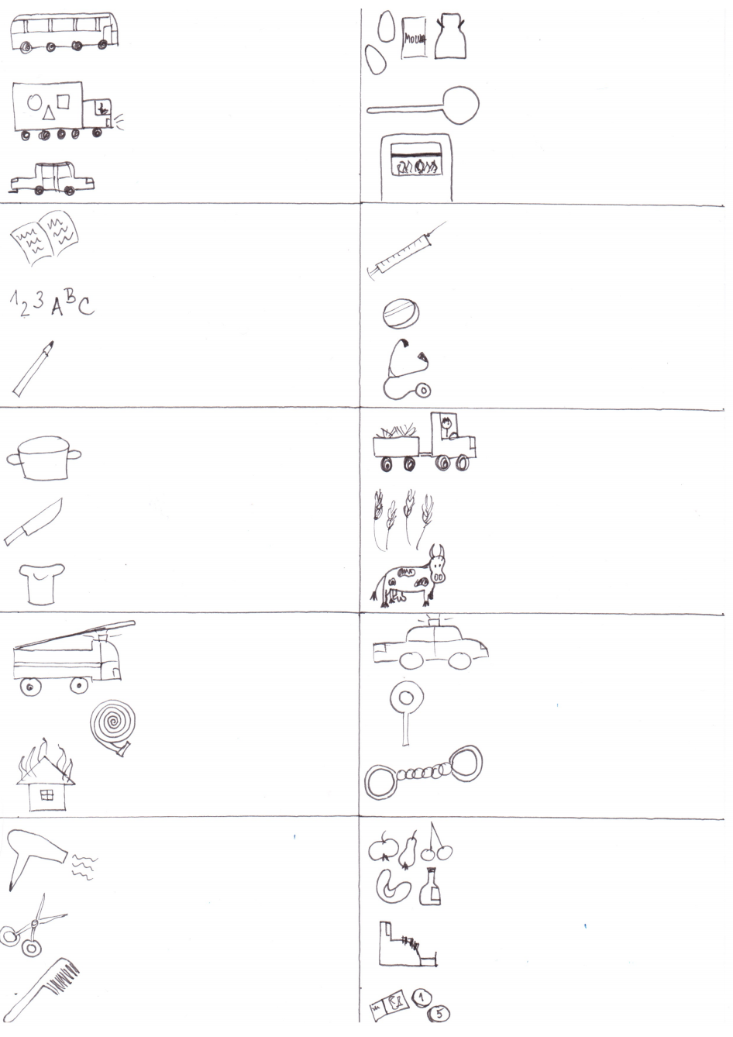
POVOLÁNÍ
Jakou práci/zaměstnání mají dospělí? Jakou práci/zaměstnání mají tvoji rodiče? Co ke své práci potřebují? Pojmenuj povolání na obrázku.

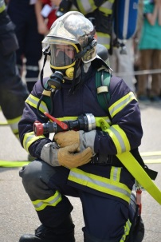 HASIČ LÉKAŘ
FARMÁŘ 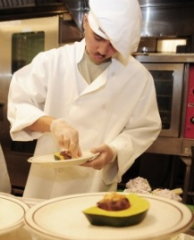 KUCHAŘ
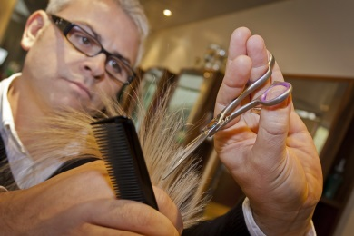 KADEŘNÍK 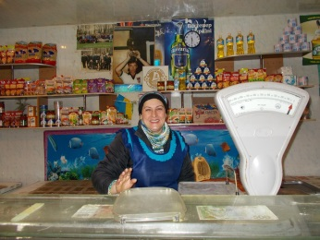 PRODAVAČ
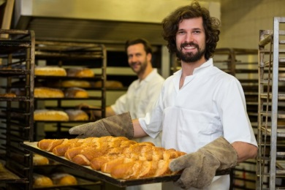 PEKAŘ 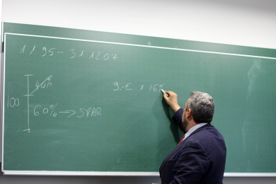 UČITEL
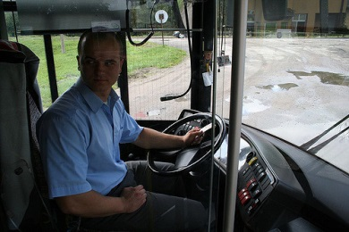 ŘIDIČ 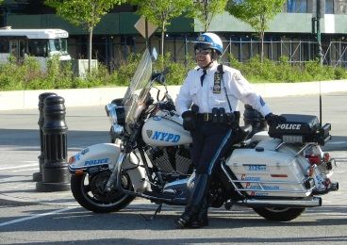 POLICISTA

Použité zdroje:
Obrázky:
[cit. 2017-12-16] Dostupný pod licencí Public domain a Creative Commons na WWW:
<https://pixabay.com/cs/oheň-fighter-požár-515769/>
<https://pixabay.com/p-2337835/?no_redirect>
<https://www.flickr.com/photos/usdagov/8671479747>
<https://pixabay.com/p-749563/?no_redirect>
<https://pixabay.com/cs/kade%C5%99nictv%C3%AD-kade%C5%99nice-salon-stylov%C3%BD-3019952/>
<https://pixabay.com/cs/obchod-ukrajina-chudoba-1261015/>
<https://image.freepik.com/foto-gratis/sonriendo-panadero-con-una-bandeja-de-barra-de-pan-frances-recien-horneado_1170-2290.jpg >
<https://pixabay.com/p-2454399/?no_redirect>
<https://c2.staticflickr.com/2/1220/1428174994_2290f9d247_z.jpg?zz=1>
<https://pixabay.com/cs/usa-new-york-manhattan-policista-1714277/>

